0-1、硬件环境准备

**以下说明了几种典型的模块插入图**

**A、For 38Pin ESP32**

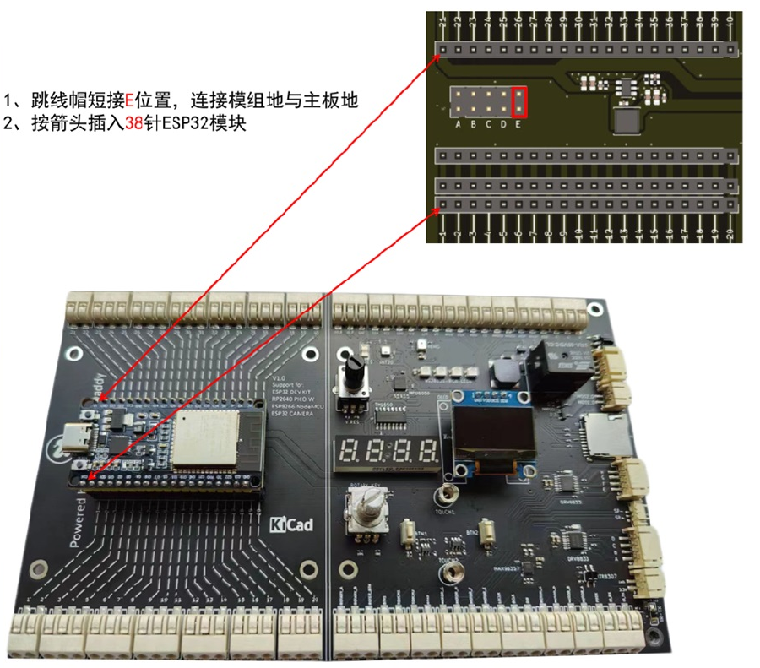

1. **For 30Pin ESP32**

